**Birkebeinerne** ([norrønt](https://www.wikiwand.com/no/articles/Norr%C3%B8nt_(spr%C3%A5k)): *birkibeinar*) var en politisk gruppering i [borgerkrigstiden](https://www.wikiwand.com/no/articles/Borgerkrigstiden) i [Norge](https://www.wikiwand.com/no/articles/Norge). De startet som en opprørsflokk rundt [tronpretendenten](https://www.wikiwand.com/no/articles/Tronpretendent) [Øystein Møyla](https://www.wikiwand.com/no/articles/%C3%98ystein_%C3%98ysteinsson_M%C3%B8yla) i midten av [1170-årene](https://www.wikiwand.com/no/articles/1170-%C3%A5rene), med basis i [Trøndelag](https://www.wikiwand.com/no/articles/Tr%C3%B8ndelag). Med kong [Sverre Sigurdsson](https://www.wikiwand.com/no/articles/Sverre_Sigurdsson) kom birkebeinerne til makten i [1184](https://www.wikiwand.com/no/articles/1184), men fikk ikke full kontroll over landet før valget av Sverres sønnesønn, kong [Håkon Håkonsson](https://www.wikiwand.com/no/articles/H%C3%A5kon_H%C3%A5konsson) i [1217](https://www.wikiwand.com/no/articles/1217).

[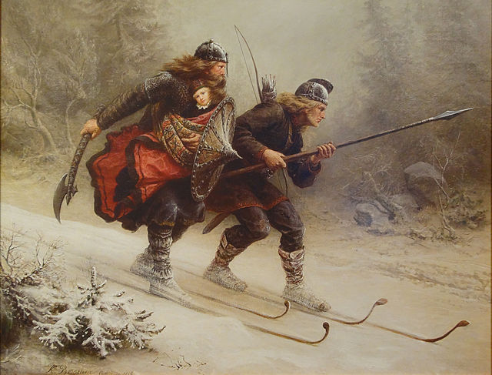](https://www.wikiwand.com/no/articles/Birkebeinerne#/media/Fil:Birkebeinerne_p%C3%A5_Ski_over_Fjeldet_med_Kongsbarnet_(cropped).jpg)

[Knud Bergsliens](https://www.wikiwand.com/no/articles/Knud_Bergslien) maleri «Birkebeinerne» (1869) viser birkebeinerne Torstein Skevla og Skjervald Skrukka som flykter fra [baglerne](https://www.wikiwand.com/no/articles/Baglerne) med den vesle [Håkon Håkonsson](https://www.wikiwand.com/no/articles/H%C3%A5kon_H%C3%A5konsson), kongssønnen, til birkebeinernes «hovedstad» [Nidaros](https://www.wikiwand.com/no/articles/Nidaros) i [1206](https://www.wikiwand.com/no/articles/1206). Håkon IV ble født 1204 og var konge fra 1217 til 1263.

Malt av: Knud Bergslien (1827–1908)

I borgerkrigstiden var det strid om hvem som skulle være [norsk konge](https://www.wikiwand.com/no/articles/Liste_over_Norges_monarker). Til grunn for kampene lå også klare økonomiske interesser: etter vikingtoktenes slutt ble [sysler](https://www.wikiwand.com/no/articles/Syssel) og embeter den viktigste inntektskilden for [aristokratiet](https://www.wikiwand.com/no/articles/Aristokrati). I denne situasjonen ble økonomisk maktkamp utspilt gjennom å støtte et nytt kongsemne som kunne begunstige sine støttespillere med jord og embeter. Birkebeinerne kjempet mot en rekke andre grupper som stilte seg bak sine egne kongsemner. Birkebeinernes mest kjente motstandere var [Lendmannspartiet](https://www.wikiwand.com/no/articles/Lendmannspartiet), [Baglerne](https://www.wikiwand.com/no/articles/Baglerne) og [Ribbungene](https://www.wikiwand.com/no/articles/Ribbungene). Sistnevnte fulgte etter de mindre kjente [Kuvlungene](https://www.wikiwand.com/no/articles/Kuvlungene) og [Øyskjeggene](https://www.wikiwand.com/no/articles/%C3%98yskjeggene" \o "Øyskjeggene), og ble etterfulgt av [Vårbelgene](https://www.wikiwand.com/no/articles/V%C3%A5rbelgene) – også dette opprørsflokker fra Østlandet. Kampene mellom birkebeinerne og de andre flokkene – birkebeinernes aktive periode – foregikk over et tidsrom på rundt 40 år. Lendmannspartiet med kong [Magnus Erlingsson](https://www.wikiwand.com/no/articles/Magnus_Erlingsson) ble nedkjempet i 1184, hvorpå kuvlungene reiste seg i Viken samme år. Biskop Nikolas organiserte baglerne i [1196](https://www.wikiwand.com/no/articles/1196), som etter lang tids borgerkrig overgav seg til birkebeinerne i [1218](https://www.wikiwand.com/no/articles/1218) ved et forlik som skapte nye opprørsflokker. Under kongsemnet [Sigurd Ribbung](https://www.wikiwand.com/no/articles/Sigurd_Ribbung) vant ribbungene sterkt fram på Østlandet fra [1221](https://www.wikiwand.com/no/articles/1221), men led nederlag i [1227](https://www.wikiwand.com/no/articles/1227). Et siste opprør av Håkon Håkonssons svigerfar [Hertug Skule](https://www.wikiwand.com/no/articles/Skule_B%C3%A5rdsson), støttet av opprørsflokken Vårbelgene på [Agder](https://www.wikiwand.com/no/articles/Agder), mislyktes i [1240](https://www.wikiwand.com/no/articles/1240). Dette regnes vanligvis som slutten på borgerkrigstiden. Birkebeinerne og deres etterkommere satt med makten til [1319](https://www.wikiwand.com/no/articles/1319), da Norge og [Sverige](https://www.wikiwand.com/no/articles/Sverige) inngikk kongefellesskap etter [Håkon V Magnussons](https://www.wikiwand.com/no/articles/H%C3%A5kon_V_Magnusson) død.

Birkebeinerne var kristne, men stod i et motsetningsforhold til makthaverne innenfor [kirken](https://www.wikiwand.com/no/articles/Den_katolske_kirke), som på denne tiden vokste fram som en maktfaktor i hele Europa. Birkebeinerkongen Sverre Sigurdsson lå i strid med både den norske [erkebiskopen](https://www.wikiwand.com/no/articles/Erkebiskop) [Øystein Erlendsson](https://www.wikiwand.com/no/articles/%C3%98ystein_Erlendsson) og [pave Innocens III](https://www.wikiwand.com/no/articles/Pave_Innocens_III) – og birkebeinernes fremste motstandere, baglerne, var ledet og støttet av de norske [biskopene](https://www.wikiwand.com/no/articles/Biskop). Striden bygde på uenighet om kongen eller erkebiskopen skulle bestemme over kirkens gods, embeter og skatteinntekter. Sverre og birkebeinerne ville ha en nasjonal kirke med kongen som overhode, mens biskopene ønsket en selvstendig kirke der erkebiskopen kun stod i underordningsforhold til paven. Sverre anerkjente riktignok at erkebiskopen utnevnte biskopene, men det skulle skje sammen med folket, og Kongen skulle ha et avgjørende ord sammen med erkebiskopen. Andre viktige stridstema vokste fram da erkebiskop Øystein døde og hans ønskede etterfølger [Eirik Ivarsson](https://www.wikiwand.com/no/articles/Eirik_Ivarsson) angrep Sverre og birkebeinerne med et klassisk gregoriansk kirkeprogram som hevdet Kirkens makt over Kongens. Særlig etter [1188](https://www.wikiwand.com/no/articles/1188) gikk striden over i en type maktkamp mellom konge og erkebiskop som mange steder kom i kjølvannet av den opprivende [investiturstriden](https://www.wikiwand.com/no/articles/Investiturstriden) i høymiddelalderens Europa. Slik var utviklingen parallell med forhold i [Danmark](https://www.wikiwand.com/no/articles/Danmark), hvor Kirke og kongemakt utkjempet mange av de samme konfliktene i paveperioden til Innocens III.

Birkebeinernes «hovedstad» ble etter hvert [Trondheim](https://www.wikiwand.com/no/articles/Trondheim), og det var i [Trøndelag](https://www.wikiwand.com/no/articles/Tr%C3%B8ndelag) de hadde mest støtte. Lendmannspartiet var for det meste [vestlendinger](https://www.wikiwand.com/no/articles/Vestlending), mens baglerne og ribbungene hovedsakelig var fra [Østlandet](https://www.wikiwand.com/no/articles/%C3%98stlandet). Et delt område var [Agder](https://www.wikiwand.com/no/articles/Agder), og mye tyder på at lendmannspartiet stod sterkt her, men at birkebeinerne senere dominerte i den vestlige delen, og baglerne i den østlige.

<https://www.wikiwand.com/no/articles/Birkebeinerne>